Toulouse, le 30 Mars 2016

Monsieur le Président, cher Jean-Pierre,

Suite à ton questionnement sur le quatrième collège, et au vu de l’intérêt que tu sembles porter à ce point, je tiens à te rassurer pleinement sur la régularité de ce collège dans les statuts de FNE Midi-Pyrénées.
Tu pourras donc communiquer ces explications au C.A. de FNE 82 dans sa totalité, car je ne doute pas que tu aies transmis tes inquiétudes à tous les administrateurs de la Fédération du Tarn et Garonne.
Le mode d’acceptation d’un adhérent individuel

Tu écris
Je te rappelle alors ci-après ce qui est écrit dans les statuts :
L’article 3 des statuts spécifie :
« le quatrième collège est constitué de personnes physiques qui, ayant acquitté la cotisation de l’année en cours et signé la Charte, acceptent d’apporter leur appui à la fédération FNE Midi-Pyrénées dans le cadre de son objet social, conformément à l’article 2. »
L’article 4 des statuts prévoit :
« Les membres du quatrième collège payent une cotisation fixe. »
Ceci est explicité par le règlement intérieur en son article 7
« Toute personne physique, résidant ou non en Midi-Pyrénées, peut devenir adhérente.
L’adhésion directe à FNE Midi-Pyrénées s’effectue en réalisant de manière simultanée :
- signer un bulletin de cotisation,
- régler le montant de la cotisation annuelle,
- signer la charte de FNE Midi-Pyrénées.
L’adhésion d’un adhérent individuel est annuelle et renouvelée par le paiement de la cotisation. »

Quant à parler d’adhésion il est logique de parler de la perte de qualité d’adhérent.
L’article 5 des statuts précise :
« La qualité de membre se perd :
[…] pour les personnes physiques qui n’ont pas réglé leur cotisation. »
L’article 7 du règlement intérieur prévoit en outre :
« La démission d’un adhérent individuel doit être notifiée par courrier adressé au Président de FNE Midi-Pyrénées.
L’exclusion d’un adhérent individuel est prononcée par le Bureau. »
En effet en cours d’année un adhérent individuel a le droit de se retirer de l’association (cf article 5 des statuts). L’exclusion d’un adhérent est une décision qui ne peut être prise que pour un motif grave. Nous n’avons jamais eu à connaître ce cas.

Bref toute personne physique qui demande à adhérer à titre individuel peut adhérer en signant la charte et en payant sa cotisation. Son adhésion est annuelle.

Un règlement intérieur pour le 4ème collège

Tu écris :
Comme tu le fais remarquer, le 4ème collège n’est pas une association. A ce titre il n’a nul besoin d’avoir un règlement intérieur.

Elections de binômes d’adhérents par l’assemblée générale pour constituer le Conseil d’administration

Tu écris :
Voyons d’abord la participation des adhérents individuels à l’assemblée générale. L’article 9 des statuts précise :
« L’Assemblée Générale est ouverte à tous les adhérents de toutes les associations membres et aux adhérents individuels.
Ont droit de vote à l’Assemblée Générale les personnes morales membres des trois collèges « associatifs » et les personnes physiques membres du 4ème collège, à jour de leur cotisation. »
Et la composition du Conseil d’administration – article 6 des statuts
« Les autres membres du Conseil sont élus au scrutin secret à l’Assemblée Générale. Les administrateurs issus du troisième collège ne peuvent représenter que 3 postes au maximum des membres du Conseil et ceux du quatrième collège ne peuvent représenter que 2 postes au maximum des membres du Conseil. »
Donc les candidats au CA émanant du 4ème collège sont bien sûr soumis au vote de l’AG qui s’il y a plus de 2 binômes candidats doit forcément n’en accepter que 2 au maximum.

La légitimité à être candidat au CA pour les membres du 4^{ième} collège est donnée par la qualité d’adhérent à la fédération (voir article 3 et 4 des statuts) et le vote en AG valide cette candidature conformément aux articles 6 et 9 des statuts.

Dans les faits comment cela fonctionne ?
Chaque adhérent individuel reçoit de FNE Midi-Pyrénées les informations concernant la tenue de l’Assemblée générale et un document pour se porter éventuellement candidat au Conseil d’administration.
Des adhérents individuels échangent entre eux pour constituer des binômes et adressent leur acte de candidature.
Voici ci-joints les deux que nous avons reçus cette année (annexes A1 et A2).
Il y a de temps à autres des réunions entre adhérents individuels voir par exemple une photo prise à l’occasion de l’une de ces réunions (annexe A3).
Des adhérents individuels ont des activités de bénévoles diverses :
- Depuis plusieurs mois des groupes de bénévoles travaillent sur deux projets : la conception d’une exposition itinérante sur la thématique « Energie-climat », et un second groupe s’est engagé dans une démarche d’accompagnement à la réduction des déchets produits lors du Marché de St Aubin à Toulouse. Ces deux groupes se réunissent plusieurs fois par mois.
- D’autres bénévoles agissent plus épisodiquement en participant à des animations, des tenues de stand, des prises de vues, des interviews, des dossiers juridiques, etc.
Enfin, d’autres nous représentent dans des commissions ou des réunions c’est notamment le cas de José Cambou, Fred Manon mais aussi Alain Rivière par exemple.

En conclusion, le processus d’élection des membres du 4ème collège au conseil d’administration de la fédération lors de notre dernière AG, est tout à fait conforme aux statuts et au règlement intérieur. Ce qui était également le cas les années précédentes.

J’espère que ces explications sont parfaitement claires, et surtout que nous pourrons passer à des sujets plus en adéquation avec notre objet social.

Pour le dire simplement, je n’ai toujours pas compris exactement quelle était la raison de ton animosité envers un binôme du quatrième collège en particulier, au point d’en indisposer les participants à l’Assemblée Générale, et au lieu d’échanger des lettres, recommandées ou non, ou de mobiliser un Conseil d’Administration « à l’unanimité », qui a sans doute mieux à faire, peut-être pourrais-tu m’expliquer par la parole où est le problème en fait ?
Mon numéro de téléphone : 05.62.01.48.90

Je te prie d’agréer mes sincères salutations

Thierry de Noblens
Président de FNE Midi-Pyrénées.
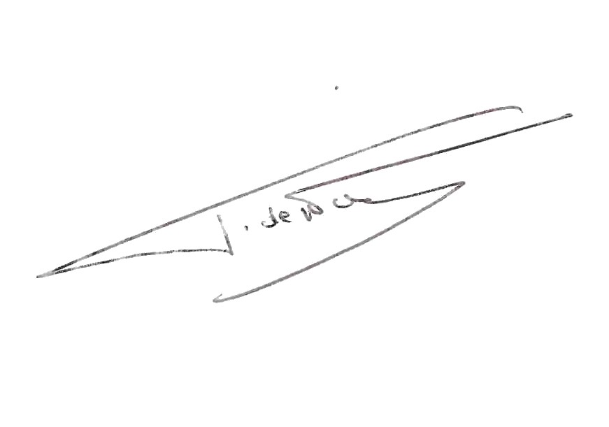

Pièces jointes : Actes de candidature au Conseil d’Administration de FNE Midi-Pyrénées au titre du quatrième collège et Photo d’une réunion d’adhérents individuels

